房地产网页设计
- 网站设计理念
和其它类型的设计所不同的是，网页设计一直在随着时代的发展而不断的变化着。因此，网页设计师们需要时常“升级”自己，来紧跟设计潮流。这些年来，不断涌现的各种新思潮、新理念，让网页设计领域呈现一种百花齐放的局面。
我们网站用一些新鲜的概念和布局来吸引用户访问。但是，你却不一定能保证用户会真正的花时间去了解网站内容。因此，在网页中加入互动元素，比如在首页以一种动态的方式，将信息呈现给用户，以此来赢得用户更多的关注，而不是仅仅显示一个枯燥的文本内容。这样，用户在欣赏网站美观的设计时，还将会有心情消化这些呈现给他们的网站信息。
- 网站切版方式
1）网站首页按钮切换
2）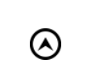
网页右下角回到顶部按钮

3.内容说明及使用
使用了header-bottom
top-nav设计背景色
各个按钮有导航的对应页面的功能
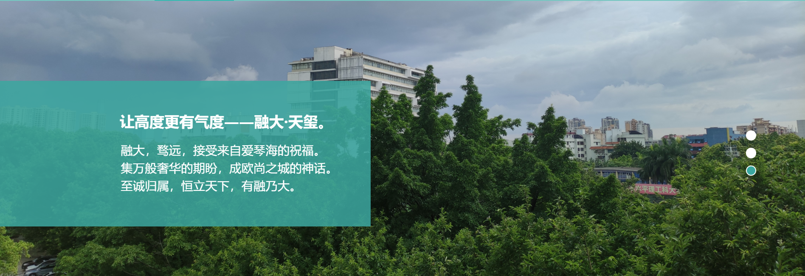
使用了callbacks_container
rslides设计背景图
Banner、banner-info设定偏左，75%透明色
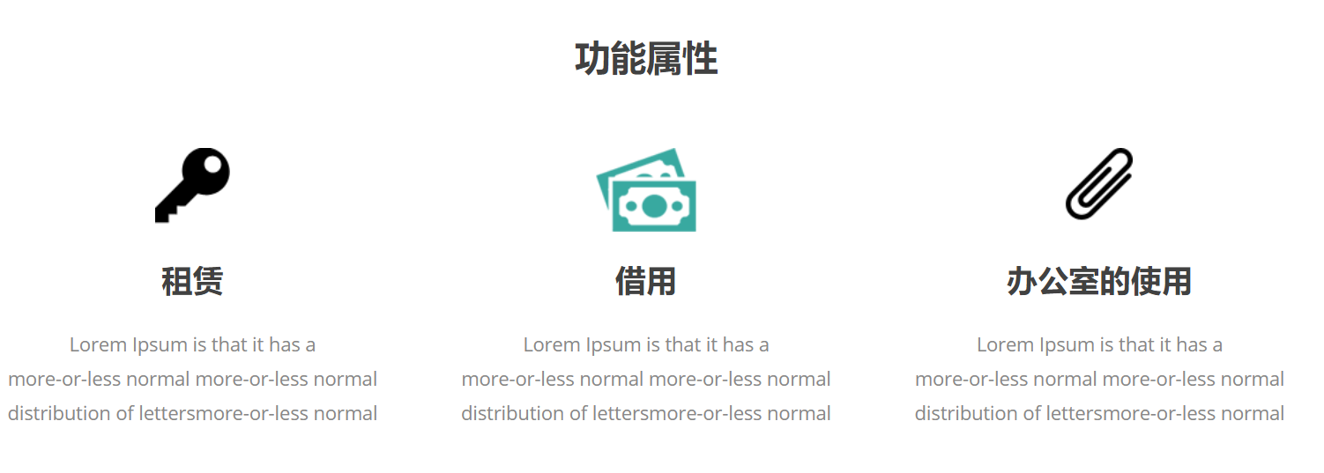
"bottom-grids" col-md-4 bottom-grid bottom-grid-left
简单的三栏应用，以及小图标的使用

右下角设计了一个返回顶部的按钮，更方便进行内容切换
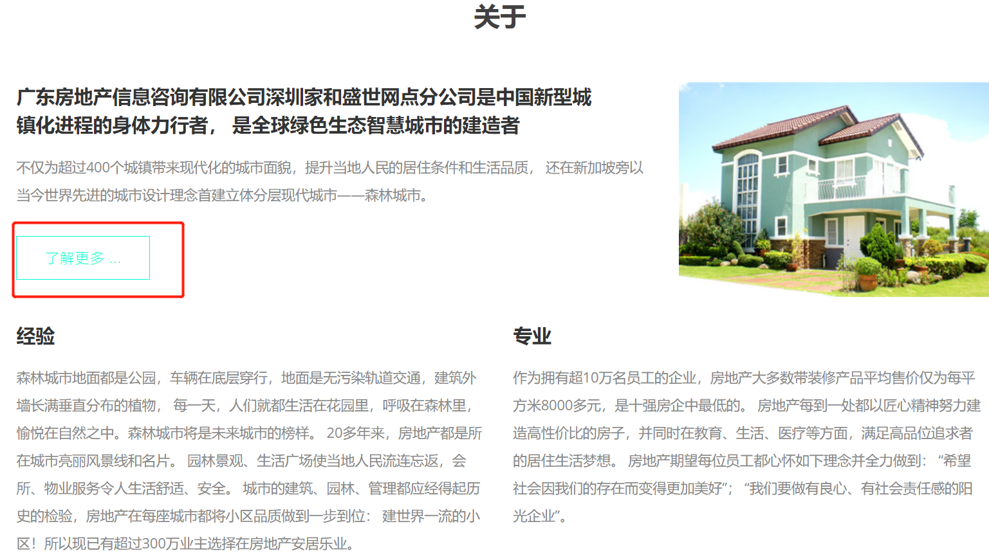
about-grids
col-md-8 about-grid-left
做了一个“了解更多”的 返回主页 按钮，以及双栏
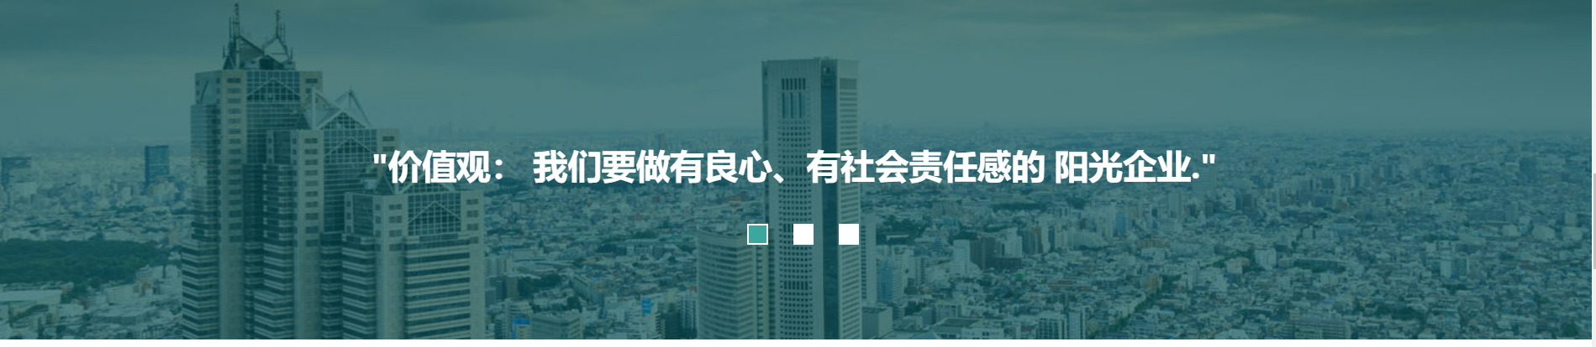

callbacks_container
Rslides
testimonial-slid-info
- jpg作背景图，bg-light半透明色，以及一个5个单位时间滚动的 js

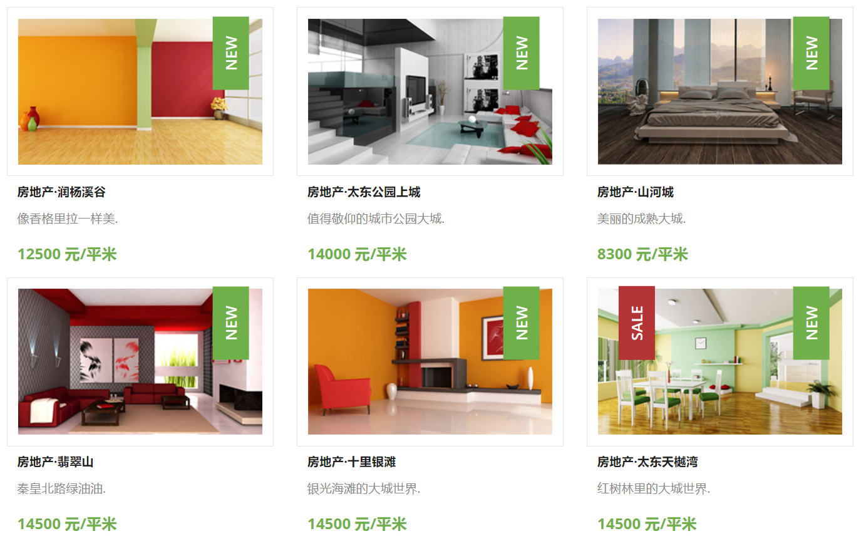
galary-grids col-md-4 galary-grid galary-grid-info
三栏图片摆放

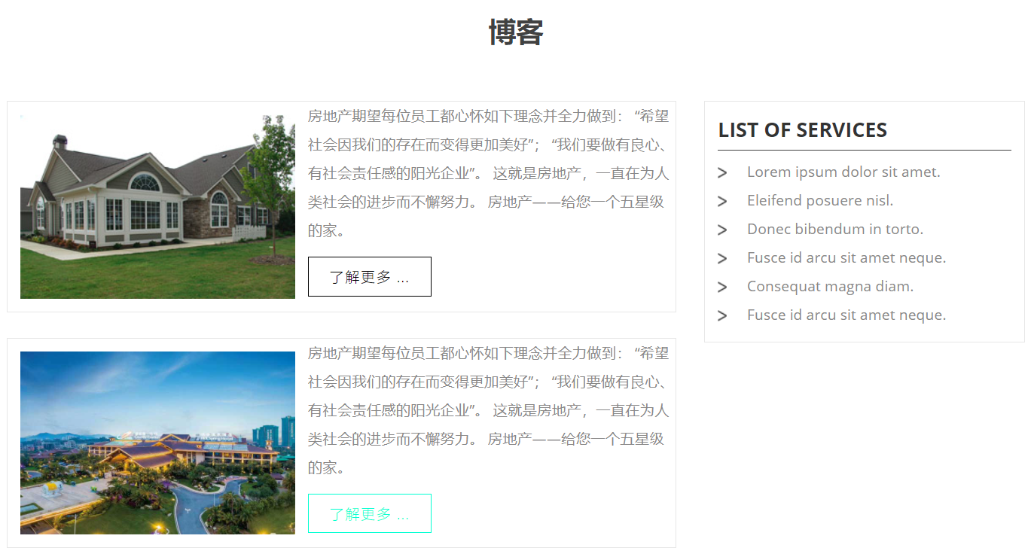

三个独立内容框

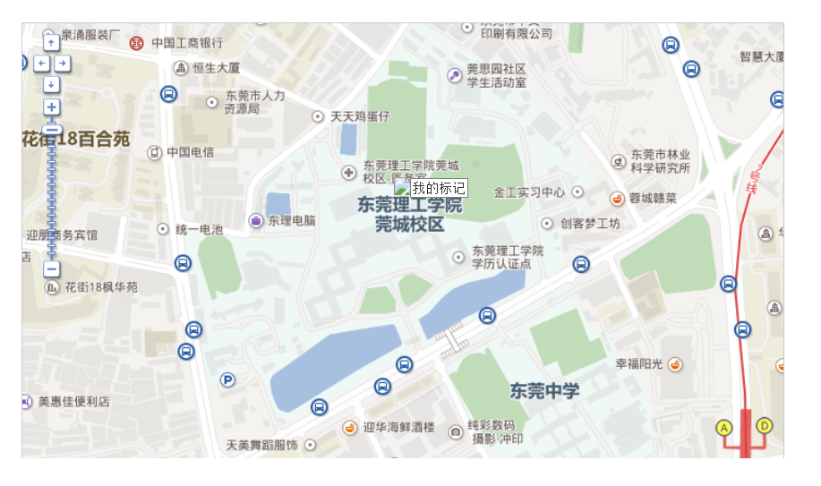
Map
HTML内嵌地图

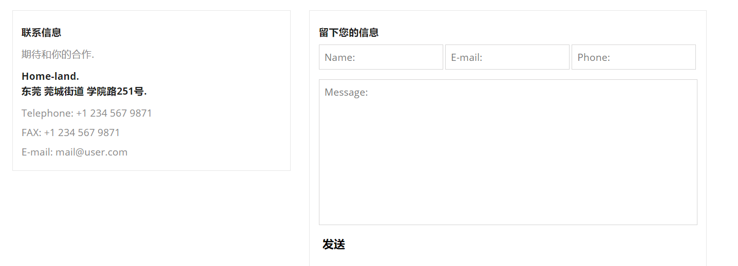
col-md-5
contact-grid-info
contact-grid-left
col-md-7
留言板功能

4.总结
“书到用时方恨少”，从这次网页设计当中我们深刻的体会到理论知识的重要性，理论结合实际才能将知识掌握牢固。为了使网页风格统一，在设计过程中更加省时省力，我们使用了较多的模板和表格嵌套，这使我的工作效率大大提高。在设计的过程中遇到了很多问题，有些知识理解得不够深刻，掌握得不够牢固，操作不够熟练，没有能完全达到自己预期的效果，希望以后加强这方面的学习。

